**СОВЕТ ПОЛТАВСКОГО МУНИЦИПАЛЬНОГО РАЙОНА ОМСКОЙ ОБЛАСТИ**

**РЕШЕНИЕ**

19 декабря 2024 года № 89

Об утверждении Генерального

плана Вольновского сельского

поселения Полтавского

муниципального района

Омской области

Руководствуясь Федеральным законом от 06.10.2003 г. № 131-ФЗ «Об общих принципах организации местного самоуправления в Российской Федерации», Градостроительным Кодексом Российской Федерации, Уставом Полтавского муниципального района Омской области, Совет Полтавского муниципального района Омской области

РЕШИЛ:

1. Утвердить Генеральный план Вольновского сельского поселения Полтавского муниципального района Омской области согласно приложениям к настоящему решению.

2. Настоящее решение опубликовать (обнародовать).

Председатель Совета Полтавского

муниципального района В.И. Бондарюк

**1 Cведения о видах, назначении и наименованиях планируемых для размещения объектов местного значения, их основные характеристики, их местоположение, а также характеристики зон с особыми условиями использования территорий в случае, если установление таких зон требуется в связи с размещением данных объектов**

Таблица 1

| **№**  **п/п** | **Назначение и наименование объекта** | **Строительство / реконструкция** | **Местоположение** | **Основные характеристики объекта (параметры)** | **Функциональная зона** | **Характеристики зон с особыми условиями использования территории** | **Срок реализации** |
| --- | --- | --- | --- | --- | --- | --- | --- |
| 1 | Кладбище | Строительство | За южной границей деревни Добрянка | Площадь 0,26 га.  V класс опасности. | Зона кладбищ | Санитарно-защитная зона  50 метров | 2034 год |
| 2 | Кладбище | Строительство | За восточной границей села Вольное | Площадь 0,59 га.  V класс опасности. | Зона кладбищ | Санитарно-защитная зона  50 метров | 2034 год |
| 3 | Улица в жилой застройке | Строительство | село Вольное | Протяженность 0,3 км.  Проектный вид покрытия – асфальтобетон. | - | Не устанавливаются | 2044 год |

**2 Параметры функциональных зон, а также сведения о планируемых для размещения в них объектах федерального значения, объектах регионального значения, объектах местного значения, за исключением линейных объектов**

Таблица 2

Параметры функциональных зон, а также сведения о планируемых для размещения в них объектах федерального значения, объектах регионального значения, объектах местного значения, за исключением линейных объектов

| **№**  **п/п** | **Наименование функциональной зоны** | **Характер освоения территории** | **Параметры планируемого развития функциональной зоны** | | | **Сведения о планируемых объектах федерального, регионального, местного значения (за исключением линейных объектов)** |
| --- | --- | --- | --- | --- | --- | --- |
| **Площадь, га** | **Максимально допустимый коэффициент застройки зоны** | **Максимальная этажность застройки зоны, этаж** |
| 1 | Зона застройки индивидуальными жилыми домами | Существующая | 307,10 | 0,40 | 3 | - |
| Планируемая | 7,06 | 0,40 | 3 | - |
| 2 | Многофункциональная общественно-деловая зона | Существующая | 1,49 | 0,80 | 3 | - |
| 3 | Зона специализированной общественной застройки | Существующая | 15,50 | 0,80 | 3 | - |
| Планируемая | 0,18 | 0,80 | 3 | - |
| 4 | Коммунально-складская зона | Существующая | 1,89 | 0,80 | 3 | - |
| 5 | Зона инженерной инфраструктуры | Существующая | 8,70 | Не установлены | Не установлены | **Планируемые объекты местного значения муниципального района:**  1. Реконструкция котельной по адресу: село Вольное, улица Труда. Проектный вид топлива – природный газ. |
| 6 | Зона транспортной инфраструктуры | Существующая | 70,30 | Не установлены | Не установлены | - |
| Планируемая | 0,92 | Не установлены | Не установлены | - |
| 7 | Зоны сельскохозяйственного использования | Существующая | 129,15 | Не установлены | Не установлены | - |
| Планируемая | 53,48 | Не установлены | Не установлены | - |
| 8 | Зоны сельскохозяйственных угодий | Существующая | 24601,68 | Не установлены | Не установлены | - |
| 9 | Производственная зона сельскохозяйственных предприятий | Существующая | 70,46 | 0,80 | 3 | - |
| Планируемая | 14,54 | 0,80 | 3 | - |
| 10 | Зона рекреационного назначения | Существующая | 3,62 | Не установлены | Не установлены | - |
| Планируемая | 0,40 | Не установлены | Не установлены | - |
| 11 | Зона лесов | Существующая | 527,96 | Не установлены | Не установлены | - |
| 12 | Зона кладбищ | Существующая | 4,19 | Не установлены | Не установлены | - |
| Планируемая | 0,86 | Не установлены | Не установлены | **Планируемые объекты местного значения поселения:**  1. Кладбище площадью 0,26 га за южной границей деревни Добрянка;  2. Кладбище площадью 0,59 га за восточной границей села Вольное. |
| 13 | Зона озелененных территорий специального назначения | Планируемая | 4,84 | Не установлены | Не установлены | - |
| 14 | Зона акваторий | Существующая | 1118,35 | Не установлены | Не установлены | - |
| 15 | Иные зоны | Планируемая | 8,85 | Не установлены | Не установлены | **Планируемые объекты местного значения муниципального района:**  1. Ликвидация места несанкционированного размещения отходов, расположенного на земельном участке с кадастровым номером 55:22:150701:60 площадью 2,95 га. Ориентировочный объем отходов – 31500,0 куб.м.  2. Ликвидация места несанкционированного размещения отходов, расположенного примерно в 1200 м от деревни Длинное по направлению на северо-запад. Площадь отходов 0,95 га, ориентировочный объем отходов – 14250,0 куб.м.  3. Ликвидация места несанкционированного размещения отходов, расположенного на земельном участке с кадастровым номером 55:22:150703:18 площадью 5,04 га. Ориентировочный объем отходов – 16500,0 куб.м.  4. Ликвидация места несанкционированного размещения отходов, расположенного на земельном участке с кадастровым номером 55:22:150701:59 площадью 2,37 га. Ориентировочный объем отходов – 14043,0 куб.м.  5. Ликвидация места несанкционированного размещения отходов, расположенного на земельном участке с кадастровым номером 55:22:150703:19 площадью 1,22 га. Ориентировочный объем отходов – 7800,0 куб.м. |

В генеральном плане уточнено местоположение планируемых линейных объектов регионального значения:

1. Строительство газопровода распределительного высокого давления ориентировочной протяженностью в границах Вольновского сельского поселения 23,63 км.

2. Строительство межпоселкового газопровода от с. Воронцовка до с. Вольное Полтавского района Омской области ориентировочной протяженностью в границах Вольновского сельского поселения 4,5 км.

Генеральным планом предусматривается строительство линейных объектов местного значения муниципального района:

1. Газопровода распределительного низкого давления суммарной ориентировочной протяженностью 13,3 км в с. Вольное.

2. Газопровода распределительного низкого давления суммарной ориентировочной протяженностью 2,8 км в д. Бежевка.

3. Газопровода распределительного низкого давления суммарной ориентировочной протяженностью 2,8 км в д. Длинное;

4. Газопровода распределительного низкого давления суммарной ориентировочной протяженностью 3,4 км в д. Добрянка.

5. Сетей водоснабжения суммарной ориентировочной протяженностью 1,0 км в с. Вольное.

6. Сетей водоснабжения суммарной ориентировочной протяженностью 0,4 км в д. Длинное.

Характеристика зон с особыми условиями использования территории, в случае если установление таких зон требуется   
в связи с размещением планируемых объектов

Таблица 2

| **№**  **п/п** | **Назначение и наименование объекта** | **Местоположение** | **Тип зоны с особыми условиями использования территории** | **Характеристики зоны с особыми условиями использования территории** | **Нормативно-правовой документ, устанавливающий режим использования или ограничения на использование территории для каждого вида зон** |
| --- | --- | --- | --- | --- | --- |
| 1 | Строительство кладбища | за южной границей  деревни Добрянка | Санитарно-защитная зона | 50 метров | СанПиН 2.2.1/2.1.1.1200-03 «Санитарно-защитные зоны  и санитарная классификация предприятий, сооружений  и иных объектов» |
| 2 | Строительство кладбища | за восточной границей  села Вольное | 50 метров |
| 3 | Реконструкция котельной | село Вольное, улица Труда | Устанавливается в каждом конкретном случае на основании расчетов рассеивания загрязнения атмосферного воздуха и физических факторов  с последующим проведением натурных исследований и измерений |
| 4 | Строительство газопровода распределительного высокого давления | в границах Вольновского сельского поселения | Охранная зона газораспределительных сетей | 2 метра | Постановление Правительства Российской Федерации  от 20 ноября 2000 года № 878 «Об утверждении Правил охраны газораспределительных сетей» |
| 5 | Строительство межпоселкового газопровода от с. Воронцовка  до с. Вольное Полтавского района Омской области | в границах Вольновского сельского поселения | 2 метра |
| 6 | Строительство газопровода распределительного низкого давления | село Вольное,  деревня Бежевка,  деревня Длинное,  деревня Добрянка | 2 метра |
| 7 | Газорегуляторный пункт | в границах Вольновского сельского поселения | 10 метров |
| 8 | Строительство сетей водоснабжения | село Вольное,  деревня Длинное | Санитарно-защитная полоса | 10 метров | СанПиН 2.1.4.1110-02.2 «Зоны санитарной охраны источников водоснабжения и водопроводов питьевого назначения» |

Приложение № 2

к решению Совета Полтавского

муниципального района

от 24.12.2024 №

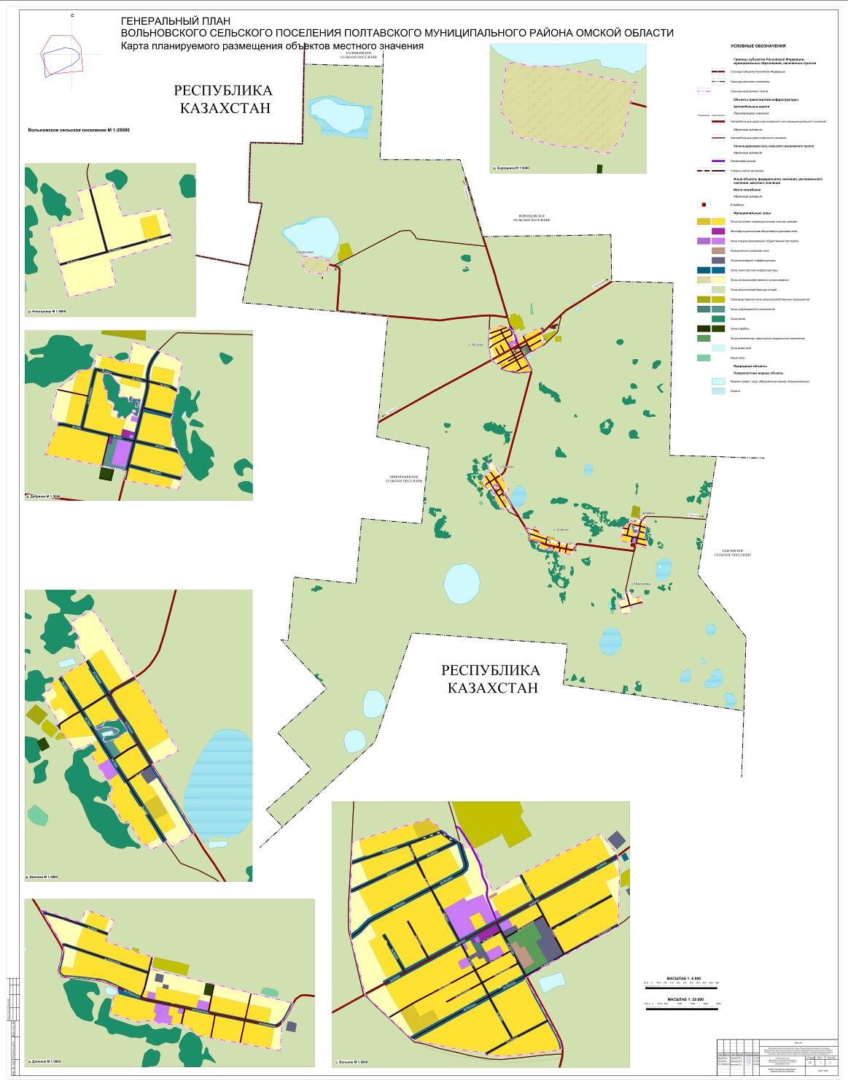

Приложение № 3

к решению Совета Полтавского

муниципального района

от 24.12.2024 №

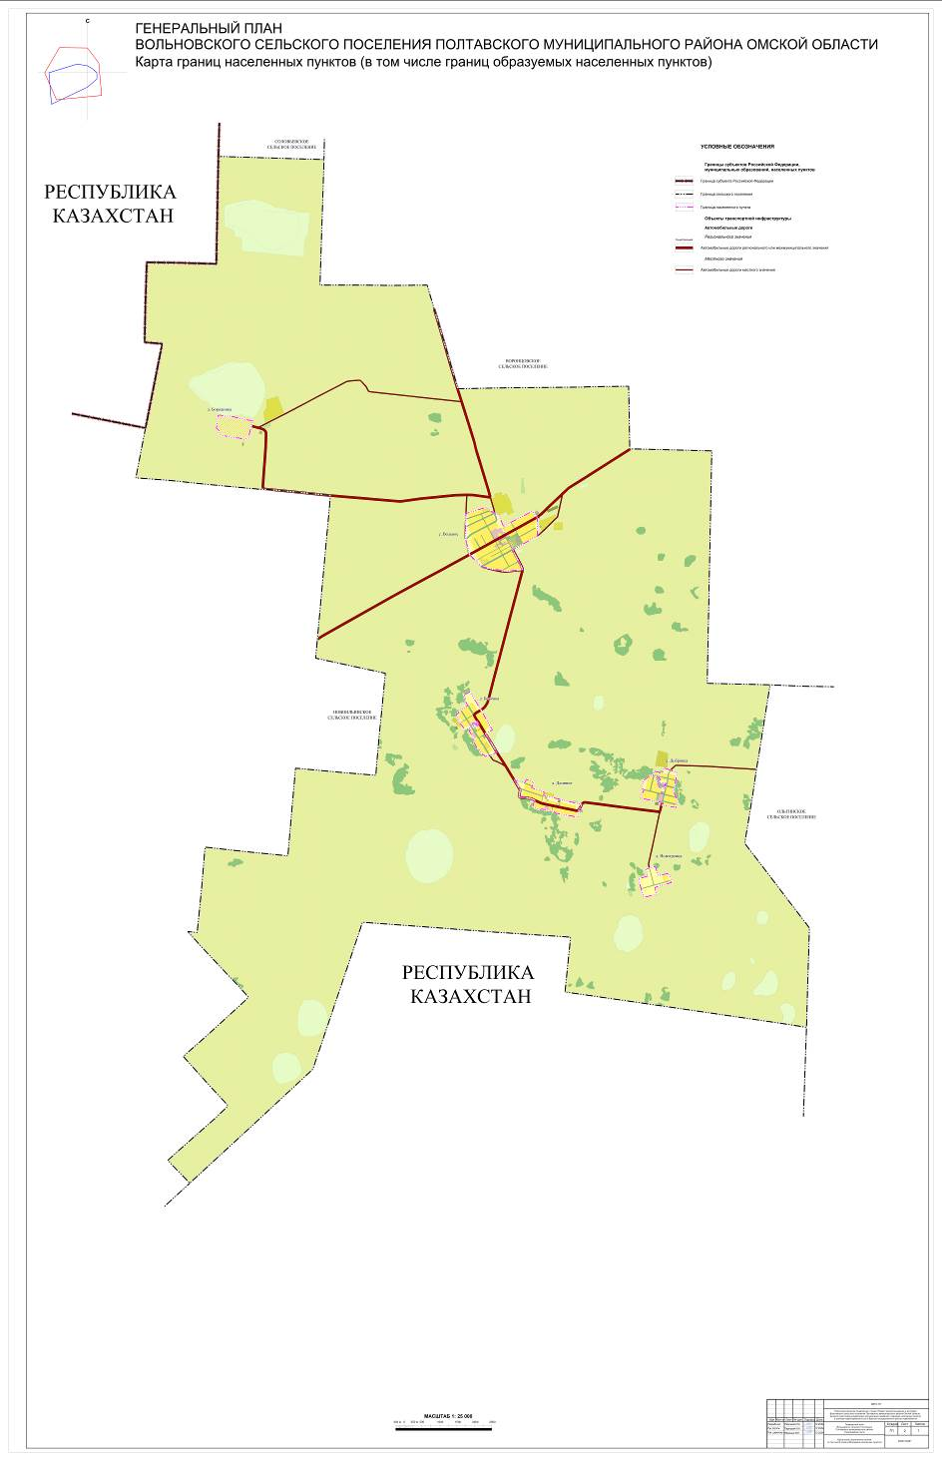

Приложение № 4

к решению Совета Полтавского

муниципального района

от 24.12.2024 №

